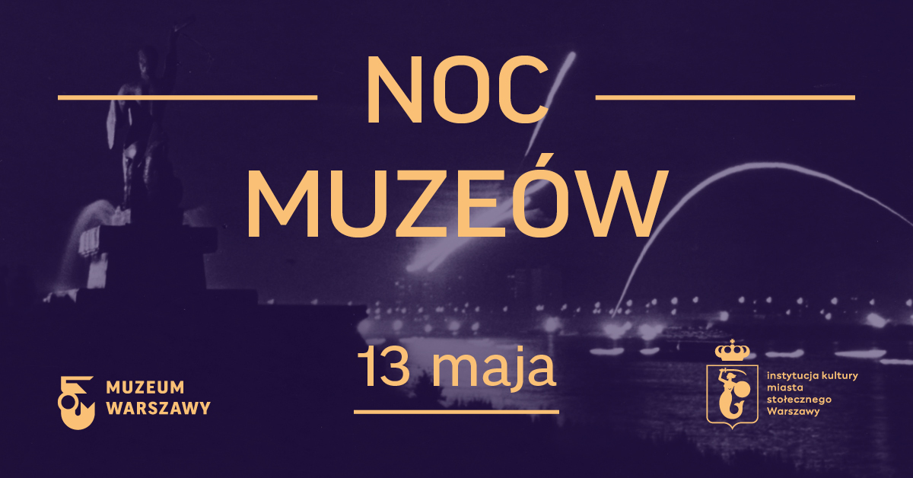
Noc Muzeów 2023 w Muzeum Warszawy!
Jak co roku Muzeum Warszawy zaprasza na majowe święto muzeów! W sobotni wieczór 13 maja w siedzibie głównej i oddziałach będzie można nie tylko zwiedzić wystawy po zmroku, ale także wziąć udział w specjalnie przygotowanych oprowadzaniach, warsztatach i spacerach, posłuchać muzyki czy obejrzeć filmy. Na Rynku Starego Miasta aż trzy koncerty zagra Janek Młynarski i Warszawskie Combo Taneczne. Na wszystkie wystawy i wydarzenia wstęp wolny!

Siedziba główna Muzeum Warszawy
Rynek Starego Miasta 42
czynna w godz. 11.00–24.00
Siedziba główna Muzeum Warszawy znajduje się w sercu Starego Miasta. W Noc Muzeów zwiedzający będą mogli zobaczyć wystawę główną zajmującą aż siedem pięter zabytkowych kamienic oraz dwie wystawy czasowe: Biuro Odbudowy Ukrainy oraz Eurowarsztat Marty Romankiv. Widzowie będą mogli wejść także na taras widokowy, z którego rozciąga się widok na dachy warszawskich kamienic oraz wziąć udział w oprowadzaniach. Wieczór uświetni występ Janka Młynarskiego z zespołem Warszawskie Combo Taneczne pod siedzibą główną Muzeum. Muzycy zagrają aż trzy razy – o godzinie 20, 21 i 22.

18.00 – oprowadzanie po wystawie głównej dla rodzin
20.00 – oprowadzanie po wystawie głównej w języku polskim
21.00 – oprowadzanie po wystawie głównej w języku angielskim

Biuro Odbudowy Ukrainy pokazuje zagadnienia, z którymi mierzą się osoby zaangażowane w tworzenie realiów powojennej Ukrainy. Odbudowa to bowiem możliwość transformacji państwa – budowania nowych instytucji, porzucenia dotychczasowych przepisów, szybkiego wdrożenia reform. Na pytanie, jaka ma być Ukraina po wojnie, nie ma jednoznacznej odpowiedzi. Wystawa jest więc przestrzenią wymiany doświadczeń, a przede wszystkim namysłu nad możliwościami i problemami, przed którymi stoi Ukraina. Pokazywana jest w Gabinecie Zmiennym w siedzibie głównej (wejście od Rynku Starego Miasta 32).
Eurowarsztat to otwarty projekt Marty Romankiv – urodzonej we Lwowie artystki, która od wielu lat mieszka, studiuje i pracuje w Polsce. W ramach swojego działania pyta migrantów i migrantki o to, jak widzą przyszłość Europy. Oddaje im przestrzeń i głos, tak często marginalizowany w debacie publicznej. Wystawę obejrzeć można w Galerii Rynek 30 (wejście od Rynku Starego Miasta 32).

Muzeum Woli
ul. Srebrna 12
czynne w godz. 11.00–24.00
Zwiedzający Muzeum Woli będą mogli zobaczyć głośną wystawę Kim Lee. Królowa Warszawy, wziąć udział w nocnych oprowadzaniach i pokazie filmu Piętro wyżej w reżyserii Leona Trystana. Wystawa Kim Lee. Królowa Warszawy przybliża sylwetkę najsłynniejszej warszawskiej drag queen. Wykreowana przez Andy’ego Nguyena postać stała się ikoną polskiej kultury queerowej i królowała na warszawskiej scenie przez niemal dwie dekady, do śmierci w 2020 roku.

18.00–19.00 – oprowadzanie po wystawie Kim Lee. Królowa Warszawy
20.00–21.30 – projekcja filmu Piętro wyżej (1937), reż. Leon Trystan, scen. Eugeniusz Bodo i Ludwik Starski; występują: Eugeniusz Bodo, Józef Orwid, Helena Grossówna; projekcji towarzyszyła będzie krótka rozmowa
22.00–23.00 – oprowadzanie po wystawie Kim Lee. Królowa Warszawy

Muzeum Warszawskiej Pragi
ul. Targowa 50/52
czynne w godz. 10.00–24.00 (ostatnie wejście o godz. 23.30)
W drugiej połowie XIX wieku kolej odegrała kluczową rolę w rozwoju prawobrzeżnej Warszawy i okolic. Uruchomienie dalekobieżnych dróg żelaznych uczyniło z warszawskiej Pragi ważny węzeł kolejowy. Tańszy import i eksport towarów przyciągnął przemysł. Nowo powstałe kolejki wąskotorowe Marecka i Jabłonowska dowoziły nowych warszawiaków i cegłę na praskie domy, ułatwiały też dostęp do podwarszawskich letnisk. W tę szczególną noc Muzeum Warszawskiej Pragi zaprasza do odwiedzenia nowej wystawy czasowej Kolej na Pragę oraz na wieczór muzyczny z wątkami kolejowymi w tle na muzealnym dziedzińcu. Przez całą noc będzie dostępna również wystawa stała Muzeum Warszawskiej Pragi wraz z dawnymi modlitewniami żydowskimi w podwórzu Muzeum.

Izba Pamięci przy Cmentarzu Powstańców Warszawy
ul. Wolska 168
czynna w godz. 9.00–24.00
Izba Pamięci przy Cmentarzu Powstańców Warszawy to symboliczne miejsce poświęcone ofiarom powstania warszawskiego 1944 roku. W dwóch pawilonach i na Murze Pamięci upamiętniono dziesiątki tysięcy mieszkanek i mieszkańców stolicy. W Noc Muzeów, o godzinach 20 i 21, odbędą się kuratorskie oprowadzania po wystawach czasowych, a o godzinie 22 – nocny spacer W świetle pochodni po terenie Izby Pamięci i Cmentarza Powstańców Warszawy. Muzealny edukator, wspominając walczących w powstaniu warszawskim i wspierającą żołnierzy ludność cywilną, poprowadzi uczestników alejami cmentarza i ścieżkami parku. Dzięki przystankom w miejscach upamiętnienia ofiar zwiedzający będą mieli możliwość uhonorowania poległych.

20.00, 21.00 – oprowadzania po wystawach czasowych w Izbie Pamięci
22.00 – nocny spacer W świetle pochodni po terenie Izby Pamięci i Cmentarza Powstańców Warszawy

Muzeum Farmacji
ul. Piwna 31/33
czynne w godz. 11.00–24.00 (ostatnie wejście o godz. 23.30)
Zwiedzający Muzeum Farmacji zostaną zaproszeni do obejrzenia wystawy stałej Res Pharmaceuticae, na której dyżurować będzie zespół Muzeum Farmacji. Wystawa przedstawiająca zrekonstruowane wnętrze apteki z dwudziestolecia międzywojennego, kolekcję naczyń i utensyliów aptecznych, szkło i narzędzia stosowane w laboratoriach oraz zbiory leków japońskiej medycyny Kampo tworzy atrakcyjny klimat do nocnego zwiedzania. Ze względu na ograniczoną przestrzeń zwiedzający będą wchodzić w grupach dwudziestoosobowych.

Muzeum Odbudowy Starówki (Centrum Interpretacji Zabytku)
ul. Brzozowa 11/13
czynne w godz. 11.00–24.00
Program Nocy Muzeów rozpocznie się w Centrum Interpretacji Zabytku już o godzinie 14 i potrwa do godziny 24. Widzowie będą mogli wziąć udział w oprowadzaniach i zwiedzić wystawę stałą. Ekspozycja Zniszczenie i odbudowa Starego Miasta przedstawia losy warszawskiej Starówki przed II wojną światową, w jej trakcie i po niej. Koncentruje się na odbudowie tego miejsca i wpisie na listę światowego dziedzictwa UNESCO. Centrum Interpretacji Zabytku jest miejscem spotkań i rozmów o odbudowanym Starym Mieście, to unikatowe muzeum wykorzystujące w pełni nowoczesne technologie.

14.00 – oprowadzanie po wystawie stałej Zniszczenie i odbudowa Starego Miasta
16.00 – oprowadzanie w języku angielskim
18.00 – oprowadzanie dla rodzin
20.00 – oprowadzanie w języku ukraińskim
21.30 – oprowadzanie z Błażejem Brzostkiem

Muzeum Drukarstwa Warszawskiego
ul. Ząbkowska 23/25
czynne w godz. 9.00–24.00
Książka, druk typograficzny oraz techniki graficzne będą tematami przewodnimi w ramach Nocy Muzeów 2023 w Muzeum Drukarstwa Warszawskiego. Każdy odwiedzający to miejsce będzie mógł obejrzeć unikatowe wydawnictwa, wyjątkowe oprawy artystyczne, grafiki, maszyny drukarskie oraz zabytki sztuki pisarskiej. Pokazowi eksponatów z kolekcji towarzyszyć będzie możliwość wydrukowania pamiątkowej karty, przygotowanej specjalnie na Noc Muzeów.

Barbakan
ul. Nowomiejska 15/17
czynny w godz. 11.00–24.00
Warszawski Barbakan, znajdujący się przy ulicy Nowomiejskiej, zwiedzić będzie można do północy. Stanowi on część nieistniejącej już Bramy Nowomiejskiej, zabytek dawnej miejskiej architektury obronnej. Dzisiejsza forma jest współczesną rekonstrukcją, ale w swojej strukturze skrywa elementy budowli wzniesionej prawie 500 lat temu przez Jana Baptystę Wenecjanina. Ze zniszczeń wojennych odbudowano go razem ze Starym Miastem, a pracami nad jego odtworzeniem kierował prof. Jan Zachwatowicz. We wnętrzu Barbakanu można zobaczyć wystawę przedstawiającą historię miejskich fortyfikacji.

Korczakianum
ul. Jaktorowska 6
20.00 – spacer ulicami Warszawy śladami Janusza Korczaka
Punktami trasy spaceru będą miejsca historyczne związane z Januszem Korczakiem (Henryk Goldszmit): siedziba Domu Sierot, Szpital dla Dzieci im. Bersohnów i Baumanów, Ubezpieczalnia Społeczna, Polskie Radio i Towarzystwo Kolonii Letnich. Opowiemy o historii tych miejsc i działalności Korczaka z perspektywy ówczesnego warszawskiego, polskiego i żydowskiego dzieciństwa.

Muzeum – Miejsce Pamięci Palmiry
Palmiry, 05-152 Czosnów
czynne w godzinach 10.00–20.00
Znajdujące się w sercu Kampinoskiego Parku Narodowego Muzeum jest miejscem pamięci narodowej, upamiętniającym ofiary masowych egzekucji przeprowadzonych przez Niemców w czasie II wojny światowej na terenie Puszczy Kampinoskiej. W Noc Muzeów o godzinach 12, 14, 16 i 18 kuratorki oprowadzą zwiedzających po ekspozycji stałej. Zwiedzanie zakończone będzie pokazami krótkich filmów dokumentalnych: Rzeczpospolita Kampinoska (reż. Maciej Piwowarczyk, 2010, czas trwania: 15 minut), filmu archiwalnego ze zwycięskim biegiem Janusza Kusocińskiego (czas trwania: 3 minuty) oraz Miasto Pamięci. Niemiecki terror w okupowanej Warszawie (reż. Rafał Bryll, 2019, czas trwania: 17 minut).

Kontakt dla mediów:
Aleksandra Migacz
Muzeum Warszawy
+48 22 277 43 45, 723 249 094
aleksandra.migacz@muzeumwarszawy.pl

